淡江時報 第 659 期
【56週年校慶特展-蘭陽之美】眾藝術家彩繪淡江新桃花源 秀出蘭陽之美
特刊
文／熊君君‧吳春枝 圖／文錙藝術中心提供

今年特別以「蘭陽的美育」為校慶主軸之一，積極展開校慶活動，為此文錙藝術中心邀請多位藝術家為蘭陽之美創作，並於11月5日至12日在蘭陽校園展出。本報特別刊出其中9位藝術家之7幅作品，與全體師生分享。
2011/08/02

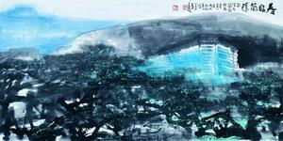
尺寸：寬136cm 高68cm?
水墨作品?
畫家：李奇茂?
李奇茂表示，前景是設想一大片剛剛發芽的鳳凰木，表達春神悄悄降臨的腳步，帶來了一片欣欣向榮的新氣象，象徵剛起步的蘭陽校園前途似錦的意境。他以半抽象的手法描繪蘭陽校園後方綠色的遠山，及若隱若現、縹緲於雲霧與太平洋海水間的龜山島。?
?
◎李奇茂小檔案?
揚名國際的水墨畫大師李奇茂為本校文錙藝術中心主任，於1925年出生於安徽省渦陽縣，曾榮獲第五屆全國美展金尊獎、第一屆國軍新文藝美術金像獎、第二屆中山學術文化創作美術獎、教育部文化局文化貢獻獎等獎項，也曾至中東、伊朗、埃及、希臘、澳大利亞、西班牙等國舉辦巡迴畫展。

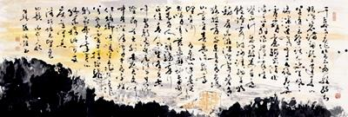
尺寸：寬210cm 高70cm?
書畫作品?
畫家：張炳煌?
內容為清朝道光年間，噶瑪蘭通判柯培元作的七言古詩?
詩詞內容：?
千歲老龜化為石，遍體綠毛眼深碧；蹣跚欲上蓬萊山，道逢巨鰲話仙跡。?
天風慘澹迷寒雲，水國汪洋震霹靂。縮頸潛伏波之心，奔浪汩沒露其脊。?
不計歲月皴蘚苔，竟飽煙霞附砂磧。細草如鱗群鹿遊，深澗穿脅老猿據。?
我家東魯有龜山，宣聖奏琴何戚戚。我望金山有龜山，邇英說書嘆嘖嘖。?
玆龜避地兼避人，不為世人十朋錫。?
我行正值春風生，遙見空中翠新滴。曳尾波中甘沉煙，昂首天外去咫尺。?
更聞中央澄清潭，中有金鯉化梭擲。?
吁嗟乎！龜兮龜兮如有靈，力捍蛟龍斬斬荊，卜我買山終乘桴，此聞支床學閉息。?
文錙藝術中心副主任張炳煌表示，他以橘色色調，從蘭陽校園往龜山島望的視角，描繪旭日東昇朝氣蓬勃的景象為底，上方以草書書寫清朝道光年間，噶瑪蘭通判柯培元作的七言古詩＜望龜山歌＞。?
◎張炳煌小檔案?
張炳煌為本校文錙藝術中心副主任、兼任書法研究室主任，1949年出生於基隆，精研各體書法，旁及古文詩詞，頗富成就。曾獲中興文藝書法獎、教育部社會教育獎章、韓國及日本文化振興院國際藝術獎等等。現為國際書法聯盟、中華民國詩書畫家協會、台北市佛學會等團體理事長，中華民國書學會會長、中華民國社區書法推動委員會執行長、財團法人傳統與現代文教基金會董事長，書友、書法進階雜誌發行人兼社長，著有各種書法專書數十種。

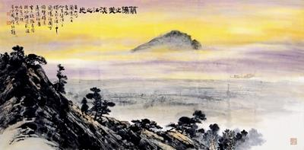
尺寸：寬180cm 高90cm ?
彩墨作品?
畫家：官大欽、張春發、林妙鏗、范乾海、由周澄題字落款?
該幅大作是由知名畫家官大欽、張春發、林妙鏗、范乾海、周澄合作完成的，李奇茂稱讚這幅畫「地點選的很好！」視角是從蘭陽校園向遠處望，看到夕陽剛西落的時候，夕嵐與光暈幻化倏忽，在太平洋上的龜山島，伴隨煙雲縹緲，緩緩的出現在眼前，以寫實的藝術手法充分表現出蘭陽校園與太平洋的結合。而且一般日出、日落的畫作，多以油彩表現，這幅畫以中國水墨畫表現當時的晚景，是很好的創作與突破。?
?
◎畫家小檔案?
官大欽?
生於新竹。1969年從孔昭順先生啟蒙習字，而後師事鍾壽仁先生習四君子，參加中國書法協會，獲中日書畫展首獎。曾於1987年應「蒲郡日華親善協會」之邀，赴日個展，以及日本愛知縣巡迴個展、於名古屋蓬庵沙龍舉行個展，應遠州日華親善協會之邀於濱松文化中心舉行個展、「蒸雲洗石」個展等，2001年出版「官大欽作品集」。官大欽作品尤以山水見長，所畫嶽麓園林景色，清景明秀。?
張春發?
生於雲林縣。1975年獲全國青年國畫優選，而後就讀國立藝專美術科。1984年獲教育部書畫展優選，作品展出於國立歷史博物館。1987年獲得國立台灣藝專畢業展書法第二名、1987年全省美展篆刻入選，曾於1998年在雲林縣文化局舉辦個展，2002年在新竹市文化局舉辦個展、2003年舉辦加拿大溫哥華萬國廣場原住民之美主題展。?
林妙鏗?
為本校蘭陽校園駐校藝術家。1952年生於宜蘭，師承吳平、鄔企園，以及周澄等。曾多次出席中韓兩岸水墨交流展，於1998年榮登世界華人美術名家年鑑，並收錄於北京《中華人物辭海》，現任春聲畫會會長。?
范乾海?
是嶺南名家楊善深之得意弟子，其花鳥、山水兼長，是實力深厚的中生代名家。?
周澄?
為本校蘭陽校園駐校藝術家，1941年生於宜蘭，1961年入國立台灣師大美術系，拜江兆申為師，精研書畫篆刻。1965年第五屆全國美展免審，1976年任教母校國立台灣師大，1979年任教國立藝專美術科，曾任教育部全國美展、全省美展評審委員，1999年獲英國喬治大學榮譽藝術博士，2003年個展於北京故宮。自江兆申先生過世之後成為新安畫派江氏一門掌門人。生性樂觀、溫文儒雅，遍遊歐亞非各大洲，世上名山大川盡入畫中。

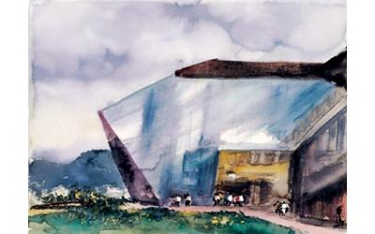
尺寸：寬77cm 高57cm?
水墨作品?
畫家：周榮源?
此幅畫作是從外面看向蘭陽校園，如實描繪出蘭陽校園具有新潮、前衛風格的建築物外型，不但呈現出校園裡碧綠如茵的草地、湛藍清新的天空和遠山，還畫了很多學生在校園裡活動，主任李奇茂笑著說：「雖然學生都是他自己憑空想像畫出來的，但呈現兼具美景與活潑學風的意境，是很有意義的。」 ?
?
周榮源小檔案?
現任中國美術協會理事、中國江都書畫學院常務理事、中國國際暨兩岸文化藝術交流協會理事，入選2002年「世界華人藝術名家年鑒名人錄」，為中國桂林文化藝術學院名譽院長、跨世紀中外書畫藝術家辭典編委會顧問、首屆跨世紀國際名人書畫篆刻藝術大展藝術指導，以及中外書畫藝術交流協會顧問。

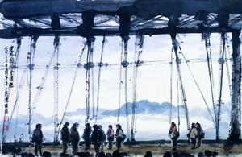
尺寸：寬97cm 高63cm?
水墨作品?
畫家：周榮源?
此為李奇茂最為欣賞、讚嘆不已的畫作。?
他說明，視角是從建邦國際會議廳往外面看，畫作中描繪外面立於雲霧的美麗山景，以及許多校園中活動的學生，讓人深切感受到在這裡學習的學生，與美麗的風景密不可分，緊緊生活在一起的幸福。?
李奇茂極力讚賞周榮源以水墨的技法描繪建築物的鋼架，實屬難得，錯落的鋼架建構出一個很錯覺的畫面，「尤其該幅畫不但具有藝術性，又有蘭陽校園的宣傳性，其表現的手法不是很傳統，但也不是很廣告」，此畫作與「蘭陽校園一景」兩張都是很新潮的作品，深得李奇茂的喜愛。?
?
?鯔尺寸：寬97cm 高63cm?
?鯔水墨作品?
?鯔畫家：周榮源?
此為李奇茂最為欣賞、讚嘆不已的畫作。?
他說明，視角是從建邦國際會議廳往外面看，畫作中描繪外面立於雲霧的美麗山景，以及許多校園中活動的學生，讓人深切感受到在這裡學習的學生，與美麗的風景密不可分，緊緊生活在一起的幸福。?
李奇茂極力讚賞周榮源以水墨的技法描繪建築物的鋼架，實屬難得，錯落的鋼架建構出一個很錯覺的畫面，「尤其該幅畫不但具有藝術性，又有蘭陽校園的宣傳性，其表現的手法不是很傳統，但也不是很廣告」，此畫作與「蘭陽校園一景」兩張都是很新潮的作品，深得李奇茂的喜愛。?
周榮源小檔案?
現任中國美術協會理事、中國江都書畫學院常務理事、中國國際暨兩岸文化藝術交流協會理事，入選2002年「世界華人藝術名家年鑒名人錄」，為中國桂林文化藝術學院名譽院長、跨世紀中外書畫藝術家辭典編委會顧問、首屆跨世紀國際名人書畫篆刻藝術大展藝術指導，以及中外書畫藝術交流協會顧問。

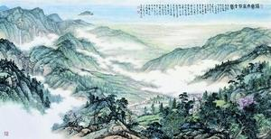
尺寸：寬244cm 高127cm?
彩墨作品?
畫家：周澄?
文錙藝術中心主任李奇茂羨慕的說：周澄身為蘭陽校園駐校藝術家，佔得地利之宜，平日就可以慢慢欣賞蘭陽美景，蘭陽校園多層次的山水都在其筆下一覽無疑，往下探看20公里，每個距離有近山、遠山，中間的景色也詳盡描繪，遠處的太平洋及龜山島，各處美景都集於畫作中，兼具近中遠景，李奇茂稱讚：「是實在的一幅作品。」?
?
周澄?
為本校蘭陽校園駐校藝術家，1941年生於宜蘭，1961年入國立台灣師大美術系，拜江兆申為師，精研書畫篆刻。1965年第五屆全國美展免審，1976年任教母校國立台灣師大，1979年任教國立藝專美術科，曾任教育部全國美展、全省美展評審委員，1999年獲英國喬治大學榮譽藝術博士，2003年個展於北京故宮。自江兆申先生過世之後成為新安畫派江氏一門掌門人。生性樂觀、溫文儒雅，遍遊歐亞非各大洲，世上名山大川盡入畫中。

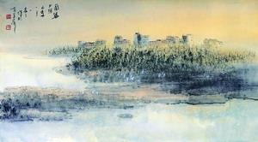
尺寸：寬84cm 高46cm?
水墨作品?
畫家：蔡友?
「這幅畫的表現手法很有意思！」李奇茂分析，蔡友從傳統回到現代，他描繪在林美山腳下，夕陽餘輝，可見淳樸的稻田、水鄉、高低不齊的農莊，以及穿梭其中的鷺鷥，表達蘭陽校園外圍山下擁有淳樸之美，及優美寧靜的環境。?
出身務農之家的蔡友，於1991年開始便將創作轉向鄉間景緻與色彩。他認為農村中秋收時的金黃稻穗、籬前屋後之翠綠蕉園、阡陌間的油菜花黃，及山谷間搖曳的芒花，樸質中蘊涵豐腴的土親鄉愁色彩，是最獨特亦最撩人心緒的風姿與形貌。 ?
蔡友小檔案?
蔡友1947年生於南投，國立台灣藝專美術科、中國文化大學美術系畢業，日本國立筑波大學藝研所碩士，現任新竹師範學院教授、國立台灣藝術大學兼任教授，作品曾獲第七屆全國美展第一名、1991年中山文藝創作獎、第29屆中國文藝獎章及日本扶輪社「米山功勞賞」。1982年應邀與張大千等10人合作「寶島長春」圖，分別在美日韓法加等國美術館展出。自1980年分別在台北、東京、馬尼拉等地個展，1987年在國立歷史博物館舉行專題「自然的禮讚」個展，佳評如潮。

